Link mã nguồn chạy trên local: <https://github.com/JuuPiero/simple-donate-vnpay/tree/python-v>

Cách cài trên local:

* **Nếu dùng IDE python như PyCharm** thì chỉ việc mở thư mục /backend rồi chạy file app.py
* **Nếu dùng Visual studio code** thì phải cài python + pip:

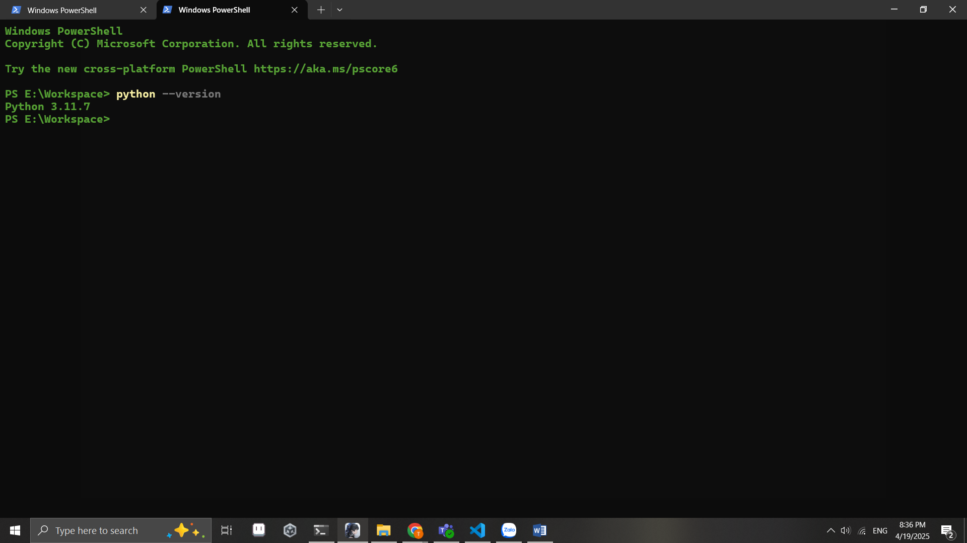

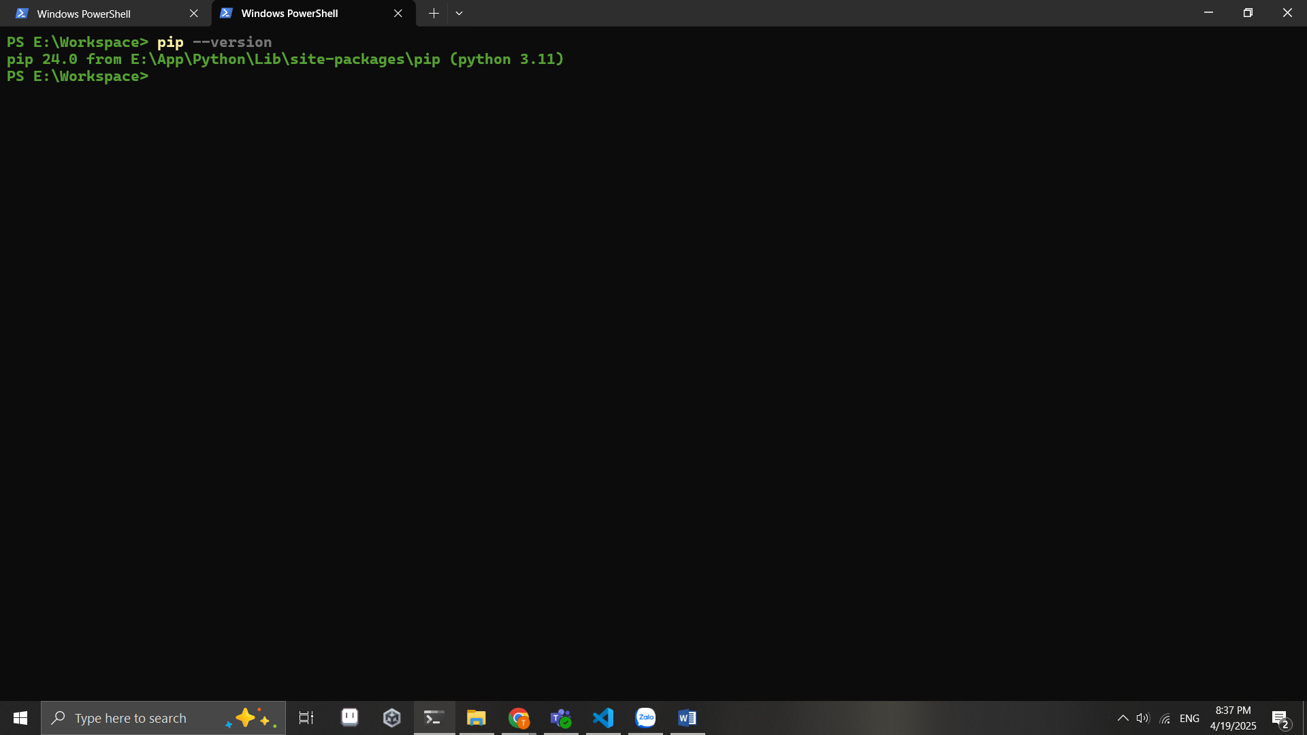

Sau khi cài thành công python thì truy cập thư mục /backend chạy các lệnh sau theo thứ tự:

**python -m venv venv**

**.\venv\Scripts\activate** (trên mac/linux : **source venv/bin/activate**)

**pip install -r requirements.txt**

Cài xong thì chạy lệnh : **python app.py**  
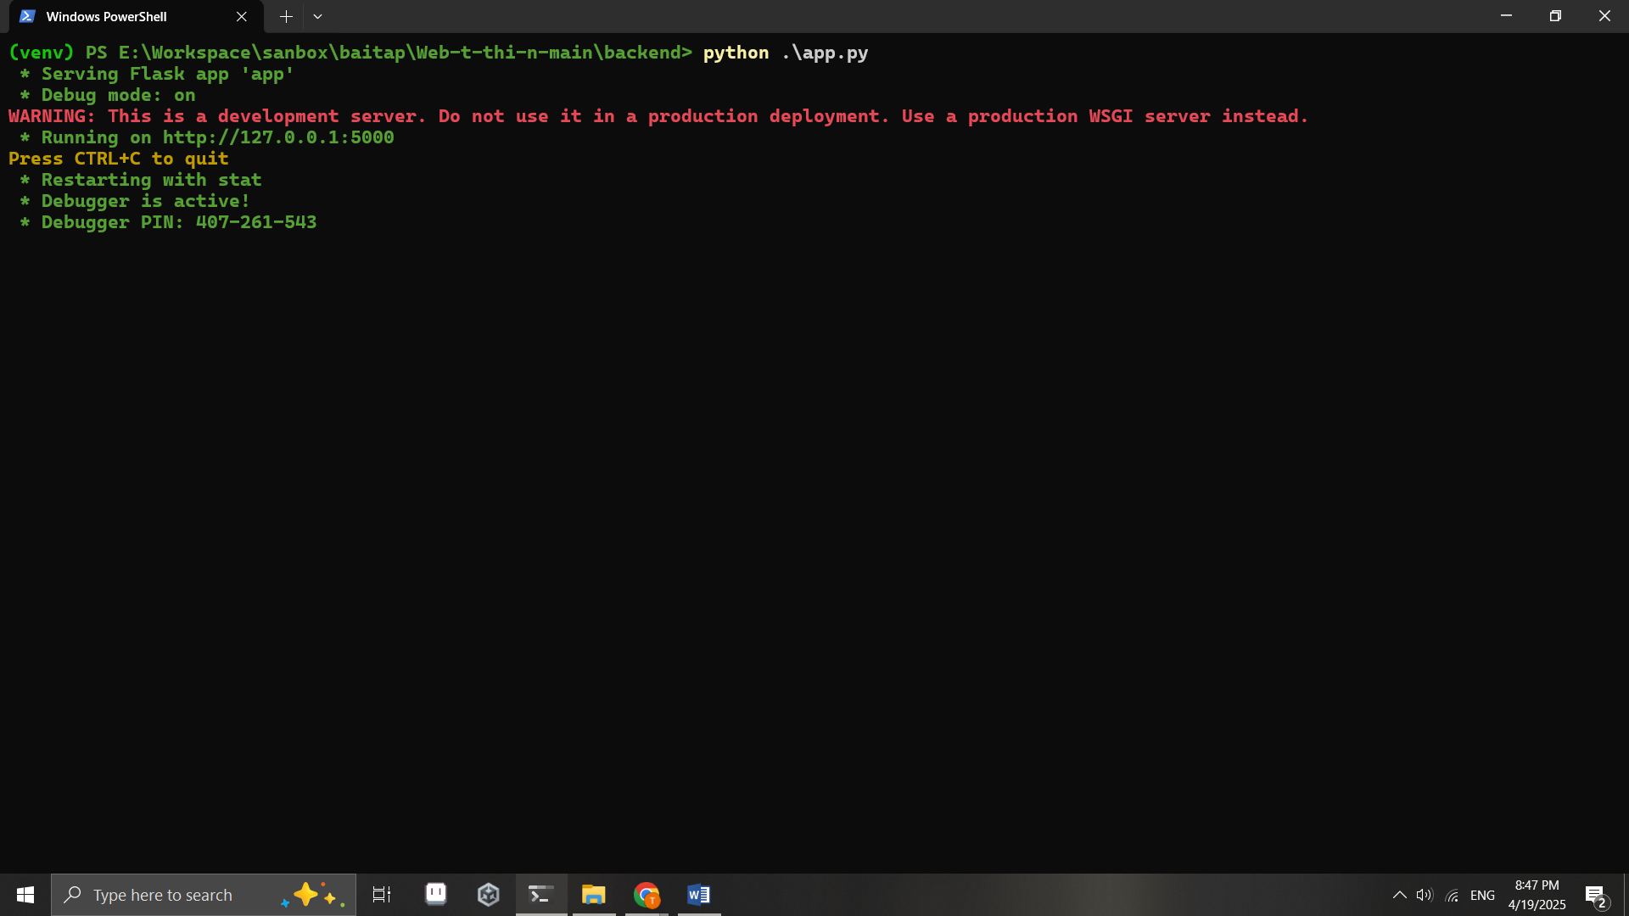

Demo với frontend:

B1: mở file donate.html bằng live server với port 5500

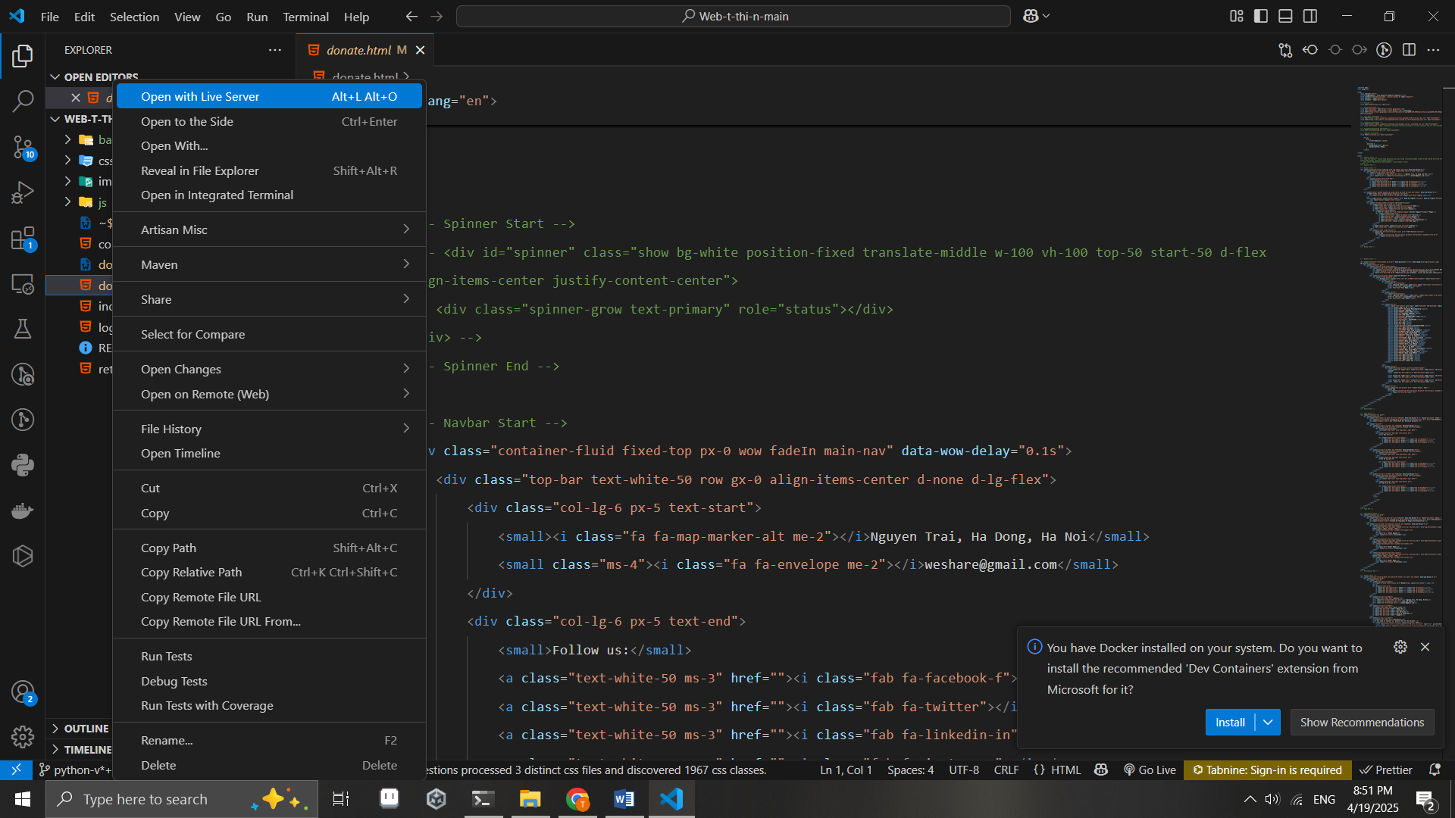

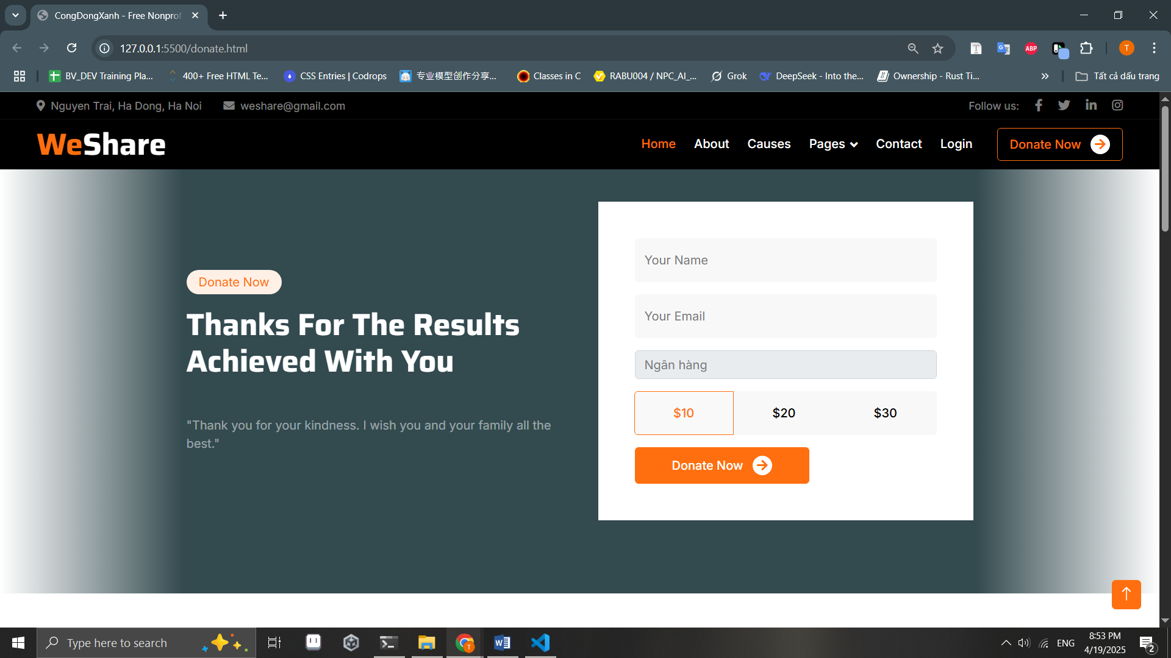

B2: Nhập thông tin và nhấn Donate now (Với phần ngân hàng thì chọn ngân hàng NCB để dễ test)  
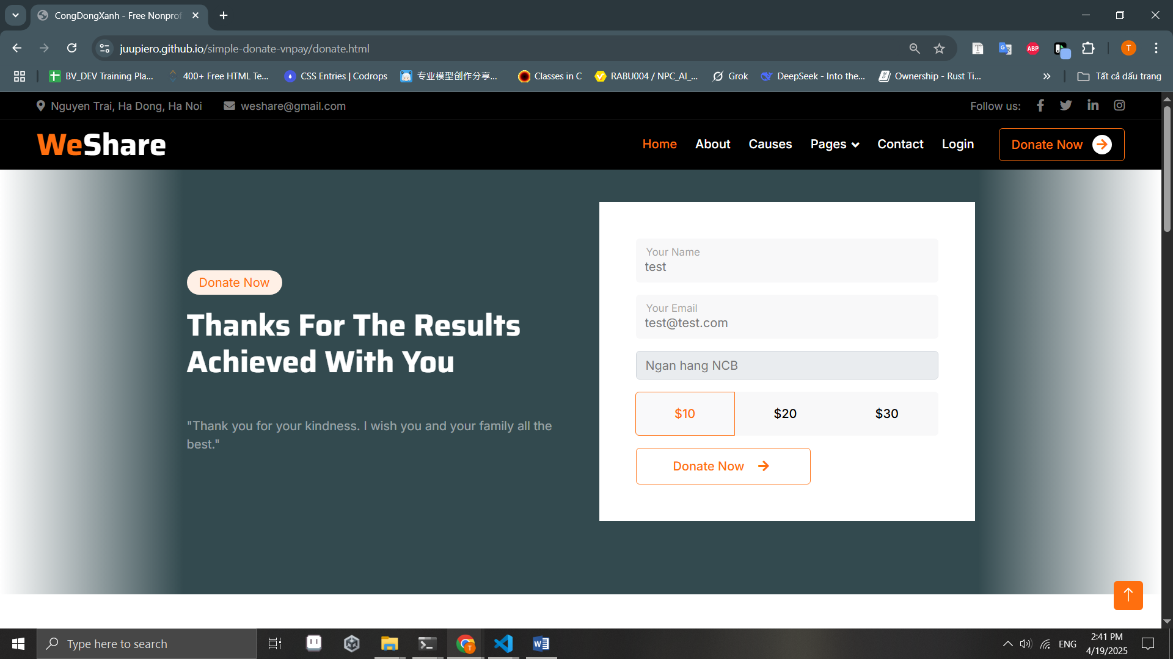

Sau khi submit ta sẽ được chuyển hướng sang trang payment  
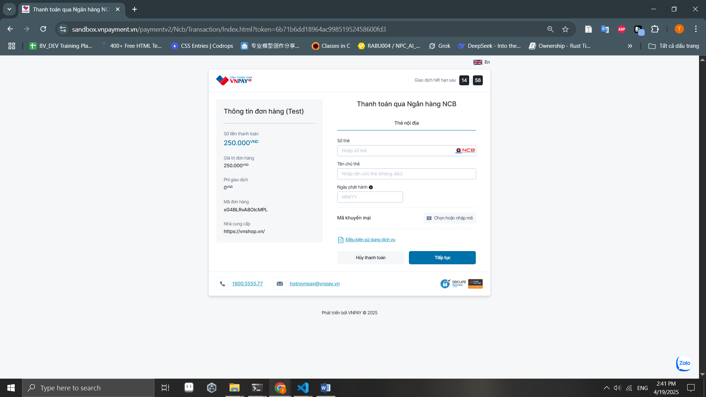

Thông tin các thẻ để test từng kịch bản:   
<https://sandbox.vnpayment.vn/apis/vnpay-demo/>  
  
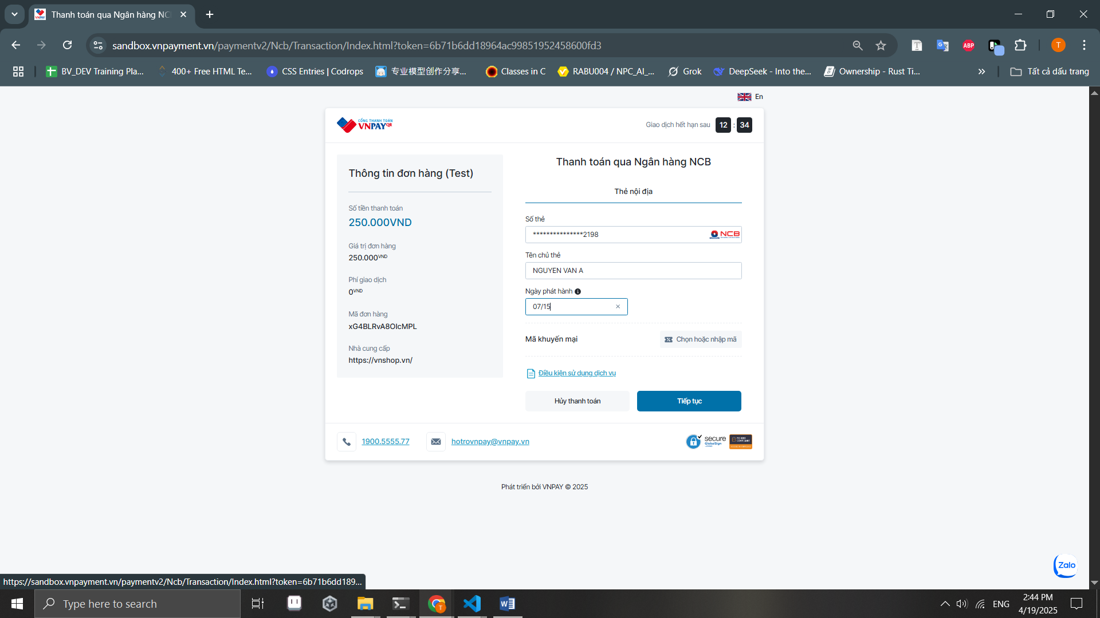

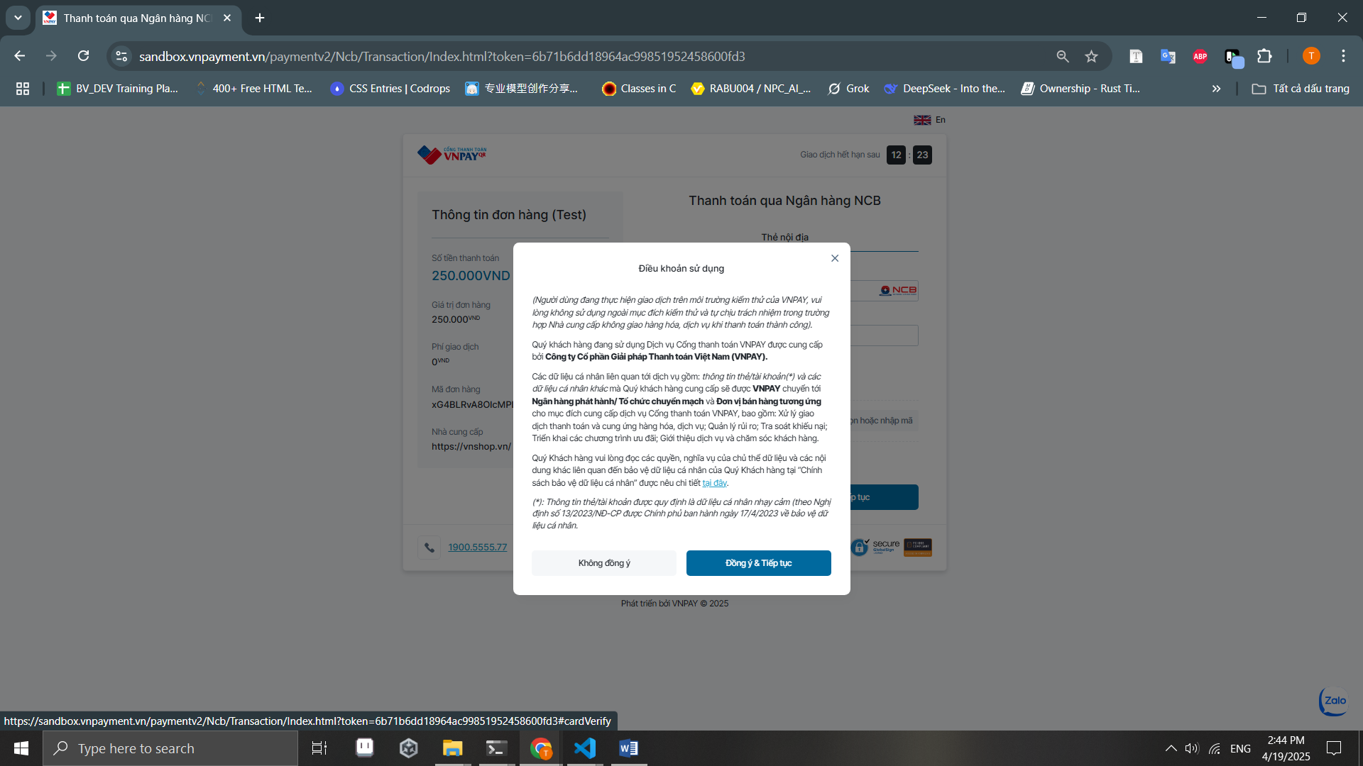

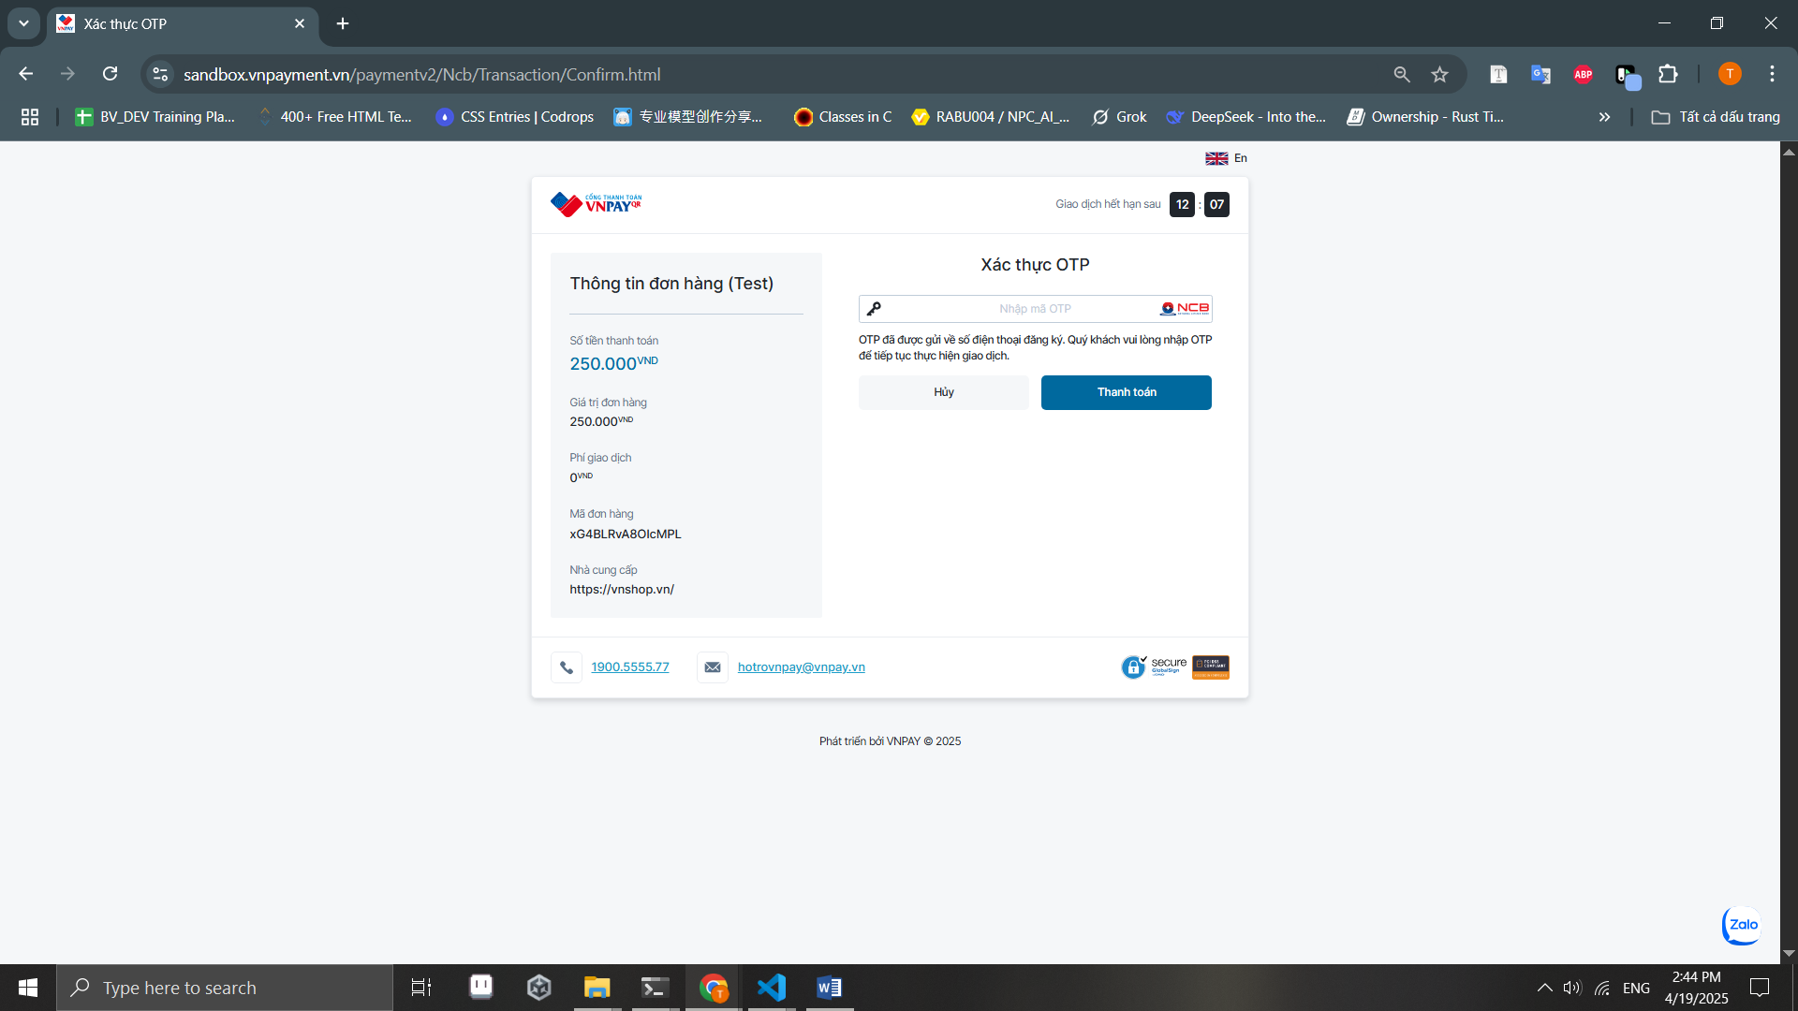

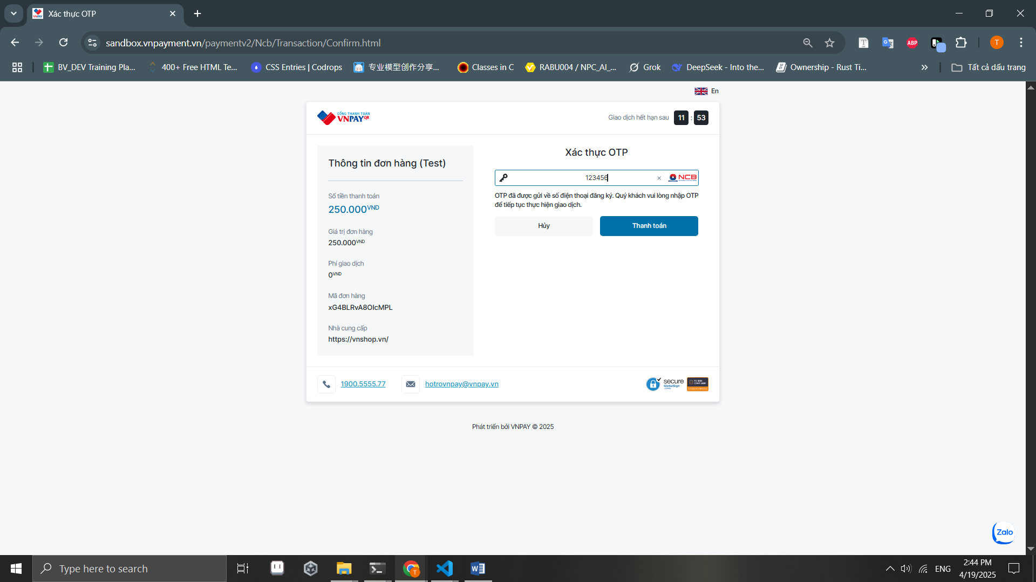

Sau khi hoàn tất ta sẽ được đưa về trang donate cùng với 1 thông báo:

